[Elec.ru](https://www.elec.ru/)

Электротехническая библиотека Elec.ru



Г О С У Д А Р С Т В Е Н Н Ы Й С Т А Н Д А Р Т

С О Ю З А С С Р

# МОДУЛИ ПОЛУПРОВОДНИКОВЫЕ

**СИЛОВЫЕ**

Габаритные и присоединительные размеры

## ГОСТ 27591—88

**(СТ СЭВ 5875-87)**

Издание официальное

ГОСУДАРСТВЕННЫЙ КОМИТЕТ СССР ПО СТАНДАРТАМ

Москва

Электротехническая библиотека Elec.ru

**УДК 621.382-182.77:006.354 Группа Е65**

**Г О С У Д А Р С Т В Е Н Н Ы Й С Т А Н Д А Р Т С О Ю З А С С Р**

**МОДУЛИ ПОЛУПРОВОДНИКОВЫЕ СИЛОВЫЕ**

**Габаритные и присоединительные размеры**

Power semiconductor modules. Overall and mounting dimensions

### ГОСТ 27591—88

(CT СЭВ 5875—87)

ОКП 34 1600

**Срок действия с 01.01.89**

**до 01.01.94**

### Настоящий стандарт распространяется на силовые полупро- водниковые модули (в дальнейшем — модули) на средние или действующие значения токов 10 А и более, предназначенные для использования в статических преобразователях электроэнергии, а также в других силовых установках постоянного и переменного тока, и устанавливает габаритные и присоединительные размеры и конструктивные исполнения модулей.

1. Габаритные и присоединительные размеры модулей должны соответствовать указанным на черт. 1 и 2 и в табл. 1 и 2.

**Издание* официальное Перепечатка воспрещена**

### © Издательство стандартов, 1988

Электротехническая библиотека Elec.ru

**С. 2 ГОСТ 27591—88 (СТ СЭВ 5875—87)**

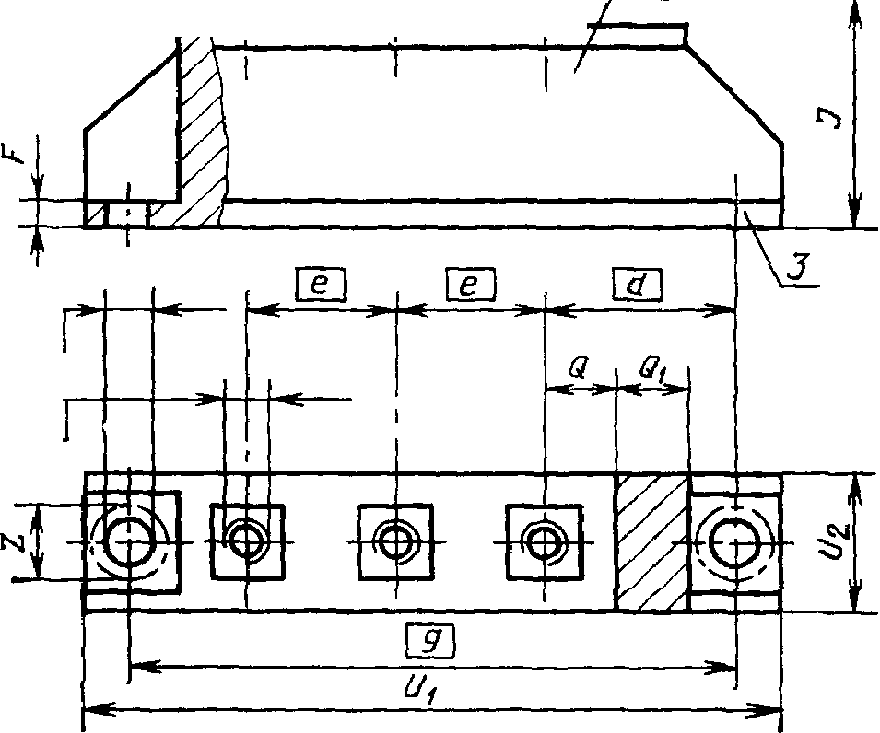*1*

***2атв. Р***

щт®

***Зотб. W***

*МФ1 ®*

***1* — основные выводы тока; 2 — корпус модуля; 3 —основание**

**Черт. 1**

**Таблица )**

мм

|  |  |  |  |  |  |  |  |  |  |  |  |  |
| --- | --- | --- | --- | --- | --- | --- | --- | --- | --- | --- | --- | --- |
| **Основной габаритный размер**  ***UiXUvXJ\**** | ***d*** | ***е*** | ***р*max** | ***J*** | ***p* \*** | ***Q*** | ***Qi*** | ***Q*** | **«Л** | **£/»** | ***w*** | **^mjir** |
| **92X20X 30** | **25 ±0 * 5** | **20** | **8,7** | **30+f'5** | **6,4+0,4** | ***7*** | **12** | **80±0,2** | **92 ±0,5** | **20 ±0 >5** | **M 5** | **11** |
| **94X30X41** |  | **41 ±1** |  | **94±0,5** | **30—0,5** |

* Для крепления винтов М5 допускается размер Р — 5,5+0'5.

**ГОСТ 27591—**Э**8**л**8**ек**(**т**С**ро**Т**тех**С**ни**Э**че**В**ска**5**я**8**б**7**иб**5**л**—**иот**8**ек**7**а**)**E**С**lec**.**.r**3**u

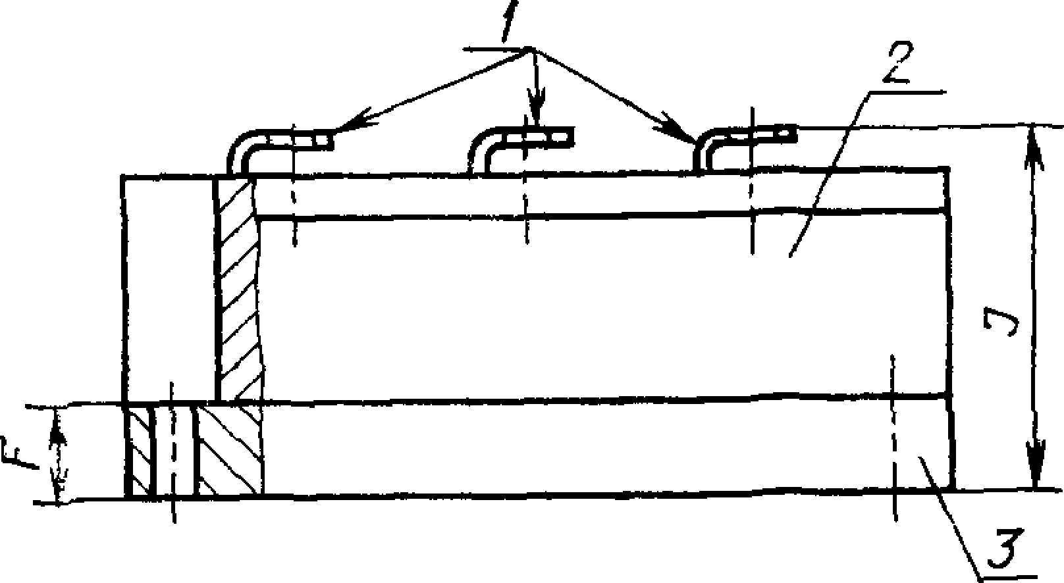

**н**

|  |  |  |
| --- | --- | --- |
|  |  |  |
| ***№*** | | ***4*** |

***1.***

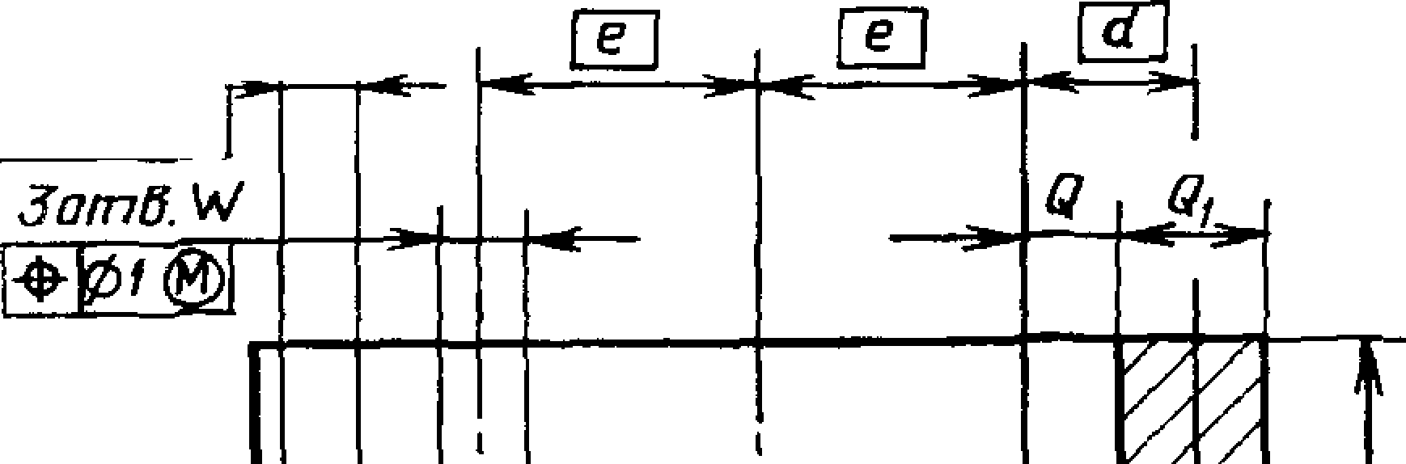

*2атв. Р*

***00,5***(gj)

**N**

***ш***

**г**

**и**

**£**

*т*

***и***

**/ — основные вывода тока; *2* — корпус модуля; *3* — основание**

**Черт» 2**

**Таблнца** *2*

|  |  |  |  |  |  |  |  |  |  |  |  |  |
| --- | --- | --- | --- | --- | --- | --- | --- | --- | --- | --- | --- | --- |
| **Основной габаритный размер**  UiXC/*xJ | *d* | *е* | **^max** | *J* | P **j** | ***Q*** | ***Qx*** | *Q* | ***Ui*** | *vt* | *w* | **zmin** |
| **94X46X41** | **15±0,5** | **25** | **11** | **41 ±1** | **6,4+<M** | **9** | **13** | **80** | **94±0,6** |  | **M6** | **11** |

### У модулей только с одним полупроводниковым прибором должны использоваться только два основных токовых вывода. Конфигурация выводов произвольная.

1. В модулях со вспомогательными управляющими выводами эти выводы должны располагаться внутри пространства, ограни* ченного заштрихованной на черт. 1 и 2 областью *длиной Q п* высотой /.

**С. 4 ГОСТ 27591—88 (СТ СЭВ 5875—87)**

Электротехническая библиотека Elec.ru

Форма и размеры этих выводов не оговариваются.

Рекомендуется использовать под разъемное соединение вспо- могательных управляющих выводов лепестки шириной 2,8 мм и толщиной 0,5 мм.

1. **Около каждого присоединительного отверстия диаметром *р* в основании модуля должно быть свободное пространство для монтажа, определенное диаметром z, образующим с отверстием *р* концентрические окружности.**

**ГОСТ 27591—8**Э**8**ле**(**к**С**тр**Т**оте**С**хн**Э**ич**В**еск**5**а**8**я **7**би**5**б**—**лио**8**те**7**к**)**а **С**Ele**.**c**5**.ru

**ИНФОРМАЦИОННЫЕ ДАННЫЕ**

1. **ВНЕСЕН Министерством электротехнической промышленно- сти СССР**
2. **Постановлением Государственного комитета СССР по стан- дартам от 18.02.88 № 281 стандарт Совета Экономической Взаимопомощи СТ СЭВ 5875—87 «Модули полупроводниковые силовые. Габаритные и присоединительные размеры» введен в действие непосредственно в качестве государственного стан- дарта СССР с 01.01.89.**
3. **Срок первой проверки — 1993 г.**
4. **Стандарт полностью соответствует международным стандар- там МЭК 146(1973), МЭК 191—2М (1983), МЭК 191—2 (1966).**